Sportson investerar i svensk cykel

– Intresset för cykelsporten växer kraftigt, till vardags, för motionen, för nöjet och för tävling.

Dagens cyklister är medvetna och kräsna, man vill ha kunskap, råd och gemenskapen är stor bland de aktiva. Som butikskedja träffar vi många av dessa eldsjälar på ett eller annat sätt under karriären, många av våra kunder köper sin första cykel hos oss och vi kan se hur de utvecklas genom uppgraderingar, service och ny utrustning. Visst är det kul att vi får leverera bra utrustning men att nu få tillfälle att på allvar finnas där för cyklisterna och publiken även på tävlingsbanorna känns som ett stort privilegium.
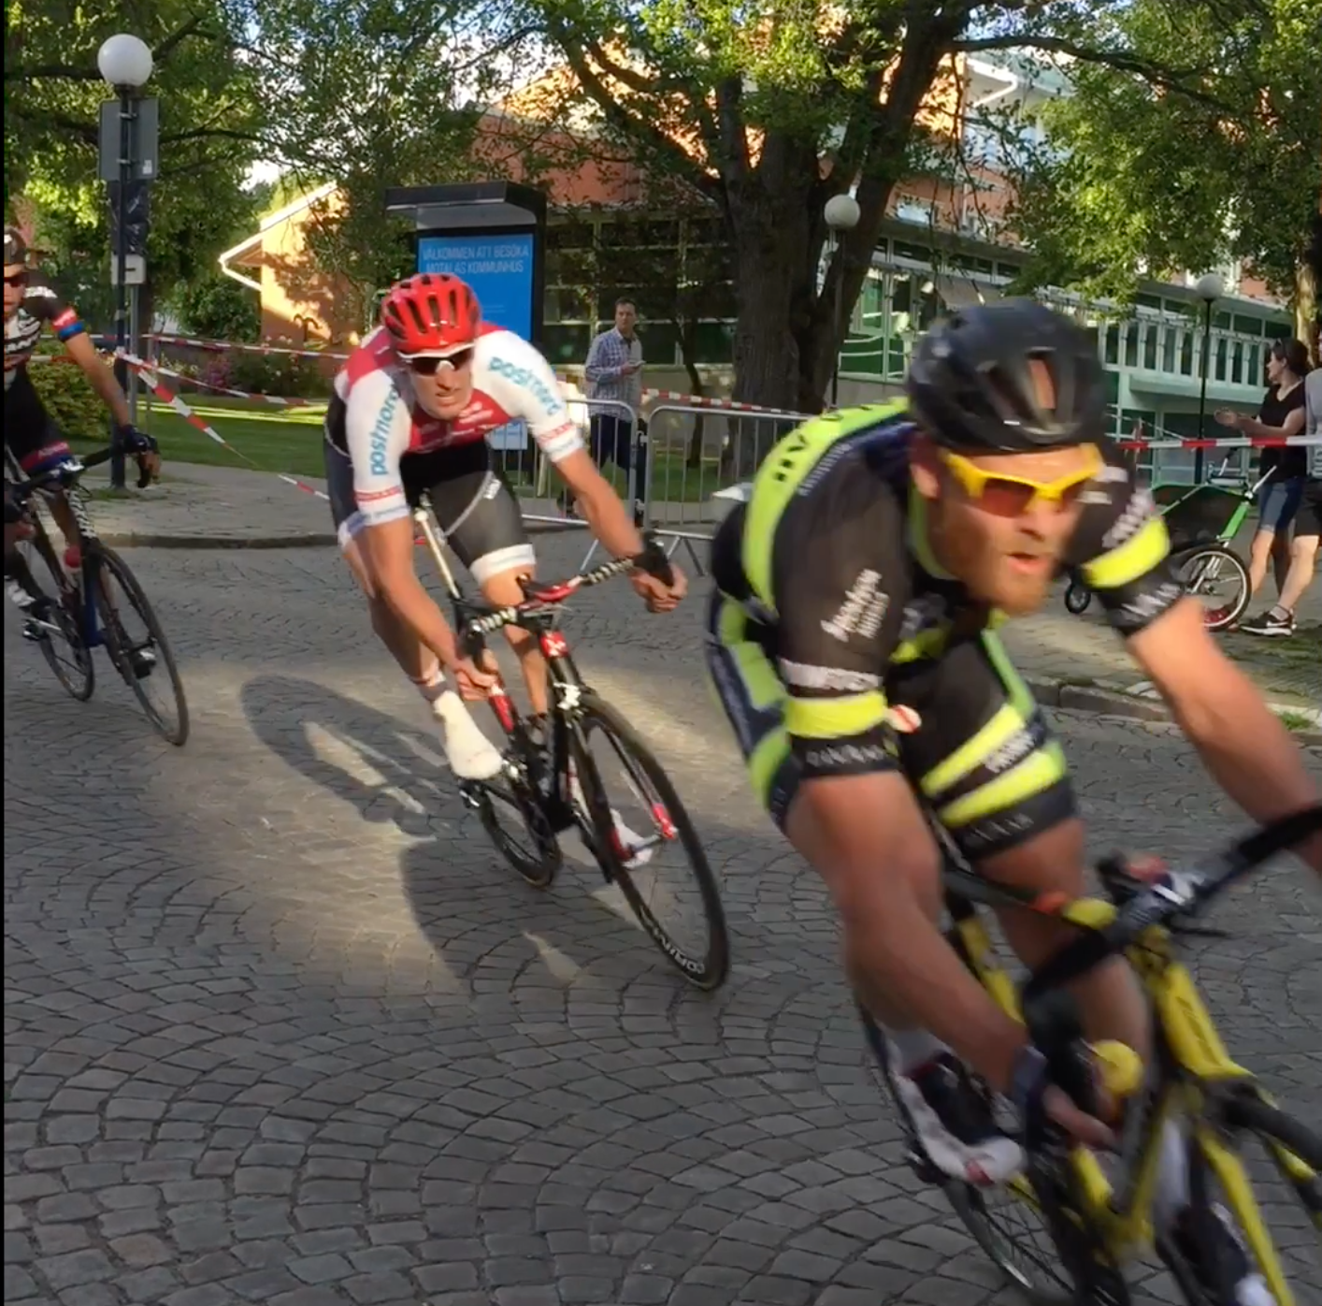
Vår ambition är att inte bara finnas där för våra kunder när det ska köpas cyklar och utrustning utan även med vårt mobila servicekoncept, fysiskt finnas på plats så ofta som möjligt där det verkligen händer. Efter ett stort antal år med fokus på i princip bara butiksdrift känns det skönt att kunna erbjuda möjligheten till t.ex sista-minuten-service på plats och dessutom kunna dela glädjen och gemenskapen kring cykel i hetluften. -Det känns som det minsta vi kan göra för sveriges aktiva cyklister.

Som ett led i att komma våra cyklister närmare väcker vi även liv i vår slumrande klubb Sportson CK för att kunna erbjuda både kunder och personal ett nätverk för att enkelt kunna träffa nya vänner, träningskamrater och att köra licensierat. Att bara sätta sig på cykeln och dra iväg är enkelt och vi hoppas kunna avdramatisera steget till att lösa licensen och upptäcka en ny dimension i cyklingen.

Vi ser fram emot att tillsammans med Svenska Cykelförbundet och andra sponsorer vara med och aktivt stötta och utveckla cykelsporten, det är ett naturligt steg i vår ambition att bidra till att skapa Sveriges nöjdaste cyklister.

Sportson startade i Göteborg 1980 och har sedan dess vuxit med det ökande cykelintresset och är idag en kedja med fullsortimentsbutiker där alla cyklister, oavsett nivå eller intresse ska kunna hitta den hjälp, kunskap, inspiration och utrustning de både behöver och förtjänar.

